锐捷web认证用户操作手册
一、每日第一次开启电脑，会自动弹出浏览器的认证界面，输入信息门户账号（工号或学号）和密码。
如认证界面没有自动弹出，可手动开启浏览器，输入或点击任意网址自动跳转到认证界面（或在浏览器输入网址http://218.199.144.27并点击回车键确认）。
原锐捷认证客户端不再提供使用，需要自行卸载。
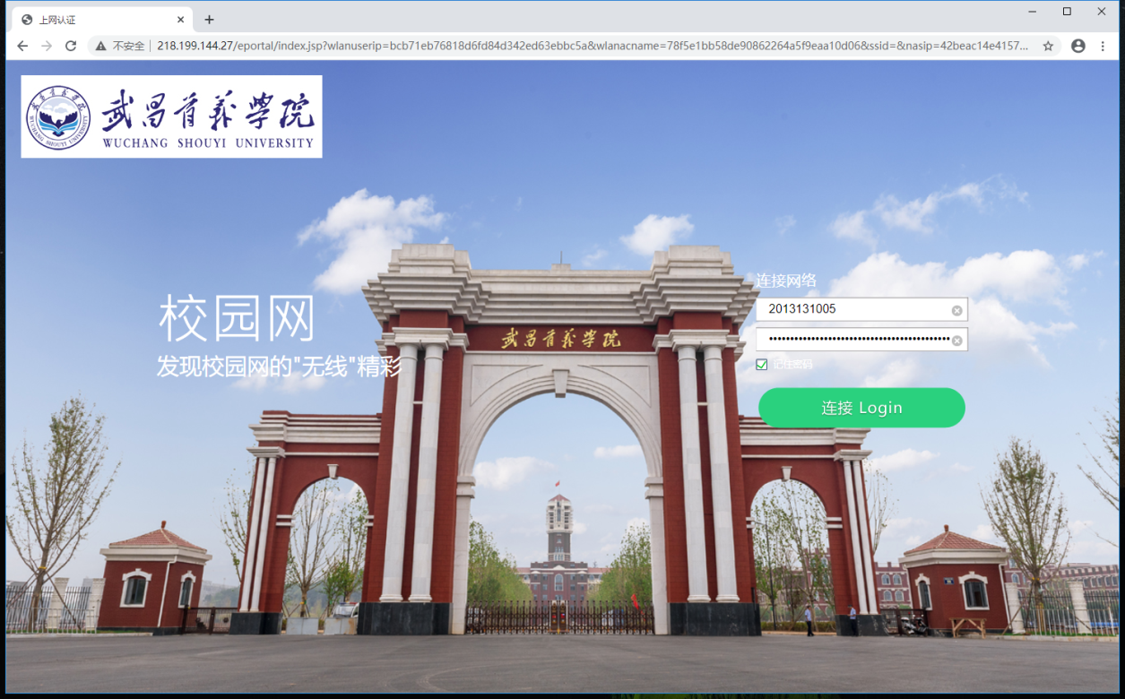
二、认证成功后会出现提示界面，可关闭提示界面后正常使用网络。
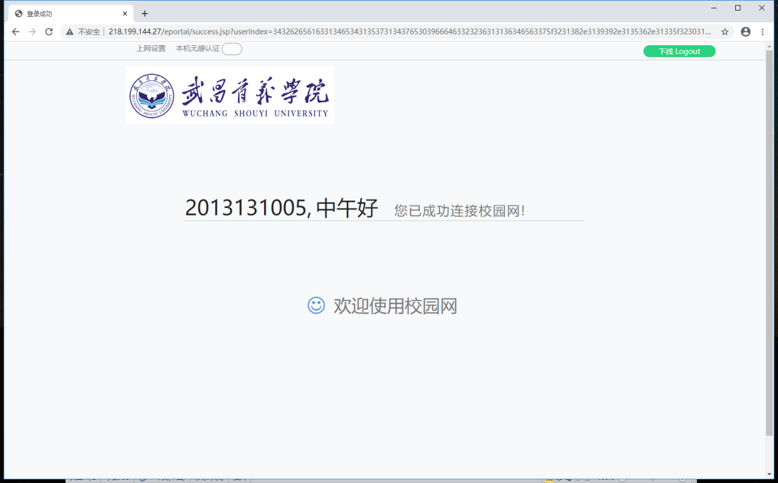

三、如需要退出登陆，在浏览器输入网址http://218.199.144.27并点击回车键确认。在界面右上角点击下线按钮并确定。
